Vekeplan for 1. trinn Veke 10


Informasjon
Hei,
Håpar alle har hatt ein fin vinterferie.

Vi startar opp med nytt tema i norsk denne veka, «Bøkene sin verd», i den forbindelse skal vi ha fast lesekvart kvar dag. I matte skal vi fortsette å jobbe med subtraksjon og differanse ei veke til.
Forteljarstol:
Ha ei fin veke!
Charlotte, Hilde og Kristin

Dette jobbar vi med denne veka:
NORSK | Tema: Bøkene si verd  - Tekstskaping, språkleik, bokstavrepetisjon, stavingar.
MATTE | - Addisjon og subtraksjon til 10
TEMA

 | Til tysdag | Til onsdag | Til torsdag | Til fredag
NORSK | s.50 i Salto  s.51 i Salto  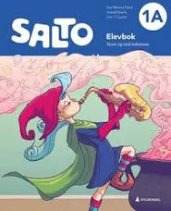 | s.50 i Salto  s.51 i Salto | Blå leksemappe: Leseark: «Stare» | Blå leksemappe: Leseark: «Siri finn ein skada fugl»  Multi øvebok  Skal: s.76  Kan: s.77
Hugs: | GYM  Ta med gymsko | Uteskule, kle deg etter veret. |  | Ta med Multi øvebok og blå leksemappe.  Forteljarstol:

